

LANDGANGSINFORMATIONEN FÜR FUNCHAL / MADEIRA

Madeira ist die größte der neun Inseln des gleichnamigen portugiesischen Archipels im Nordatlantik und erstreckt sich über rund 740 km². Funchal liegt an der geschützten Südwestküste und ist mit gut 105.000 Einwohnern der größte Ballungsraum auf Madeira. Neben dem Tourismus bestehen traditionelle Landwirtschaftszweige: Bananen in den südexponierten Terrassen, Weinbau an Hanglagen und in begrenztem Umfang Zuckerrohr. Fischerei, verarbeitende Betriebe für Wein und Bananen sowie kleine Handwerksbetriebe ergänzen das Wirtschaftsbild.

**Pier:**  Cais de Cruzeiros / North Pier / Molhe Pontinha

**Tourist-Info:** Eine Touristen-Information findet sich im Stadtzentrum, in etwa 1,5 km Entfernung. Geöffnet voraussichtlich von 09:00 – 19:00 Uhr. Av. Arriaga 16, São Martinho, 9004-519 Funchal, Portugal.

**Taxen:** Taxen finden sich meist am Hafenausgang. Als Richtwert kann man mit etwa 3,50 € Startgebühr und 0,50 € pro km rechnen. Nachts gelten geringfügig höhere Tarife. Apps wie Bolt sind verfügbar.

**Hop on / off:** Es gibt verschiedene Anbieter für Hop on / Hop off Busse. *Yellow Bus Tours* verkehrt alle 30-45 Minuten zwischen 09:30 und 17:00 Uhr. Das 24-Stunden-Ticket kostet 19,00 €, ein 48-Stunden-Ticket mit Fahrt zum Cabo Girão kostet 24,50 €. *City Sightseen* bietet ein 48-Stunden-Ticket mit zwei verfügbaren Routen für 28,00 € und verkehrt zwischen 09:30 und 17:05 Uhr.

Was kann man unternehmen / Sehenswertes in Funchal

**CR7 Museum** – Gewidmet dem weltweit bekannten Fußballstar Cristiano Ronaldo, der in Funchal geboren wurde, fasziniert das CR7 Museum (ca. 1km) vor allem Sport- und Fußballbegeisterte. Geöffnet von 10:00 – 17:00 Uhr.

**Parque de Santa Catarina** – Als einer der größten städtischen Parks in Funchal bietet der Santa-Catarina-Park (ca. 1,5 km) weitläufige Grünflächen, schattige Pfade und kunstvoll gestaltete Bereiche zum Entspannen.

**Sé Catedral do Funchal** – Die Kathedrale (ca. 1,7 km) besticht mit schlichter Fassade und kunstvollen, handgeschnitzten Holzdekorationen im Inneren. Geöffnet von 07:15 – 18:30 Uhr.

**Museu Quinta das Cruzes** – Das historischen Herrenhaus (ca. 2 km) mit prachtvollen Gärten zeigt eine Sammlung an Gemälden, Möbeln, Keramiken und religiösen Artefakten. Geöffnet von 10:30 – 12:30 Uhr und 13:30 – 17:30 Uhr.

**Zona Velha** – Die historischen Gassen der Altstadt (ca. 2,1 km) verzaubern mit ihren engen Straßen, charmanten Fassaden und zahlreichen Wandgemälden. In diesem Viertel finden sich traditionelle Cafés, kleine Boutiquen und Kunsthandwerksläden, die dem Besucher Einblicke in das Erbe und die kreative Seite Funchals bieten.

**Mercado dos Lavradores** – Auf dem bunten und lebendigen Markt (ca. 2,2 km) findet sich eine Fülle von exotischen Früchten, Gemüse, regionalen Spezialitäten sowie handwerklichen Erzeugnissen. Geöffnet von 07:00 – 19:00 Uhr.

**Seilbahn** – Die moderne Seilbahn (ca. 2,2 km) ist weit mehr als nur ein Transportmittel – sie ist ein Erlebnis für sich. Sie führt von tiefer gelegenem Stadtteil bis hinauf in das malerische Monte und bietet während der Fahrt spektakuläre Panoramablicke über Funchal, den Atlantik und die umliegende Berglandschaft. Geöffnet von 08:45 – 17:45 Uhr.

**Jardim Botânico da Madeira** – Auf einem Hügel oberhalb der Stadt gelegen, präsentiert der Botanische Garten (ca. 4 km) eine beeindruckende Vielfalt exotischer und einheimischer Pflanzen. Obendrein bietet er auch atemberaubende Panoramen über Funchals Dächer und das umliegende Meer. Geöffnet von 09:00 – 18:00 Uhr.

**Monte Palace Tropical Garden** – Hoch über Funchal (ca. 5 km) gelegen, am besten mit der Seilbahn zu erreichen, erstreckt sich dieser üppige tropische Garten. Exotische Pflanzen, kunstvolle Wasserinstallationen und orientalisch inspirierte Dekorationselemente kombiniert auf einzigartige Weise botanische Vielfalt mit kultureller Ästhetik. Geöffnet von 09:00 – 18:00 Uhr.

**Korbschlitten** – Die im 19. Jh. als Verkehrsmittel genutzten Korbwagen aus Weiden und Holz sind ein Wahrzeichen Madeiras. Etwa 2 km fahren Sie, gesteuert von den Carreiros, ab der Kirche von Monte (ca. 5 km) den Hang hinab. Fahrten finden von 09:00 – 17:45 statt. Die Tickets kosten: 1 Pers. 27,50 €, 2 Pers. 35,00 € und 3 Pers. 52,50 €.

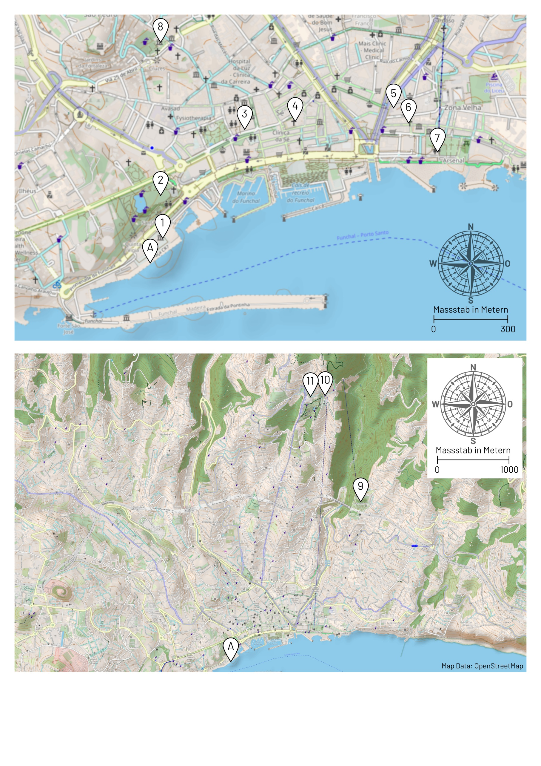

Ihr PHOENIX-Team wünscht Ihnen schöne Eindrücke in Funchal!

Alle Angaben gemäß Agentur und Internet – keine Gewähr.

1) CR7 Museum | 2) Parque de Santa Catarina | 3) Touristen-Information | 4) Sé Catedral do Funchal  
5) Mercado dos Lavradores | 6) Zona Velha | 7) Seilbahn | 8) Museu Quinta das Cruzes  
9) Jardim Botânico da Madeira | 10) Monte Palace Tropical Garden | 11) Startpunkt Korbschlittenfahrt